**题目：如何使用Azure Media Service Explorer**添加水印

**问题：**多媒体视频如何方便的添加水印

**现象：**多媒体视频如何添加水印

**解决方法：**

Azure支持使用工具Azure Media Services Explorer, 进行添加水印。具体步骤如下：

1.      打开您的该工具，选中资产，右键【Encode】->【Generate thumbnails for the asset】

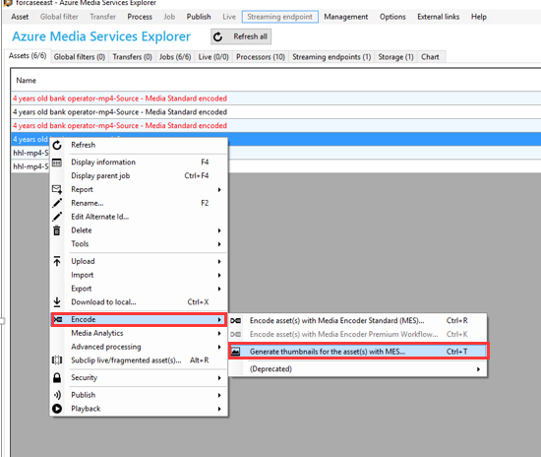

 选择编码方式，之后选择要添加的水印即可进行编码。

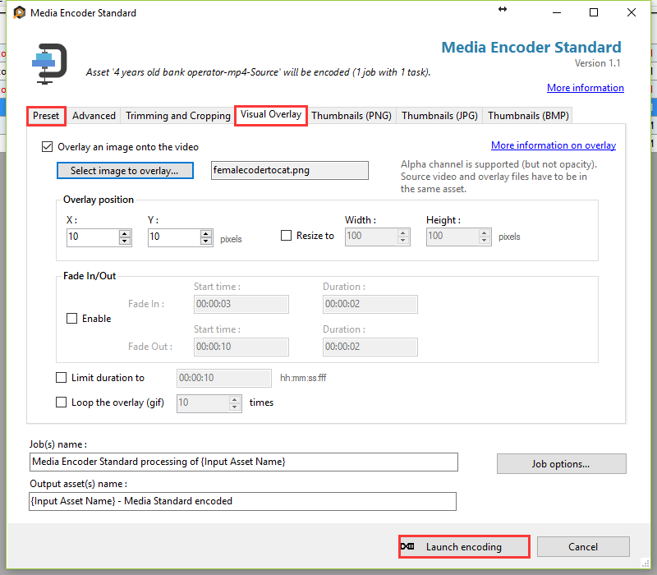

注意：loop功能单用是支持的，且是相对于gif格式的文件来讲的播放次数，不是针对同一个渐入渐出效果循环多少次的设置。如果与渐入渐出效果混用是不支持的。

**链接资源：**